**Внимание!**

**НАСТРОЙКИ**

**Сервер: MONRK  
Hostname: monrk.cleanvoice.ru  
Порт: 3953  
Группа: Selektor**

**Инструкция пользователя к программному средству Ventrilo Client 2.1.4**

1. Программное средство **Ventrilo Client 2.1.4** направляется в виде архива, который содержит следующие материалы:

- программное средство (папка «Ventrilo Client 2.1.4»);

- текстовый файл, который содержит настройки программного средства («readme.txt»);

- текст данной инструкции (файл MS Word «instruction_ventrilo.doc»).

1. Для начала работы с программным средством необходимо скачать архив во вложении к электронной почте
2. Необходимо распаковать архив в любую удобную папку на Вашем компьютере. Это можно сделать, нажав правой кнопкой компьютерной мыши на архиве и выбрать необходимый пункт.
3. Войти в папку «Ventrilo Client 2.1.4» и запустить файл «Ventrilo.exe»
4. В диалоговом окне, которое появится во время запуска программы, необходимо нажать кнопку 
5. Необходимо выбрать пользователя в поле **«User Name»** (необходимо создать во время первого запуска программы пользователя).
   1. Для того, чтобы создать пользователя, необходимо нажать на кнопку  напротив поля **«User Name»**
   2. В диалоговом окне необходимо нажать кнопку  (рис. 1):

Рис. 1

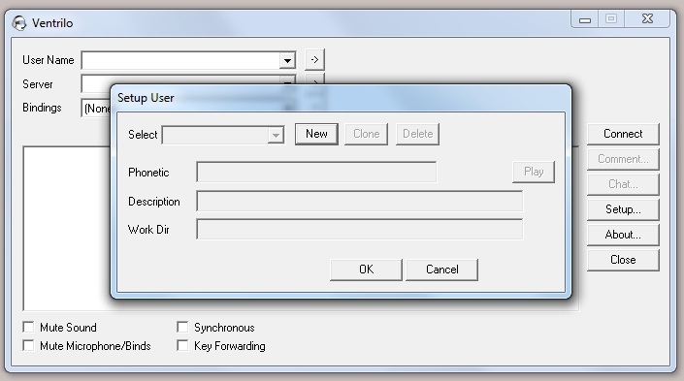

* 1. В поле **«Name»** необходимо внести латиницей **«**код МСУ**»** - **«**название Вашего района (города)**»**, например, **«**19-Kerch**»**, после чего нажать на кнопку  (рис. 2):

Рис. 2

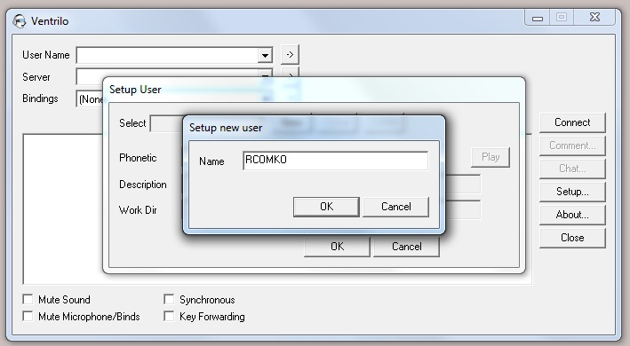

* 1. В диалоговом окне, которое появилось, необходимо опять нажать на кнопку 

1. Выбрать сервер в поле **«Server»** (внести параметры сервера при первом запуске программы)
   1. Чтобы задать параметры сервера, необходимо нажать на кнопку  напротив поля **«Server»** (рис. 3):

Рис. 3

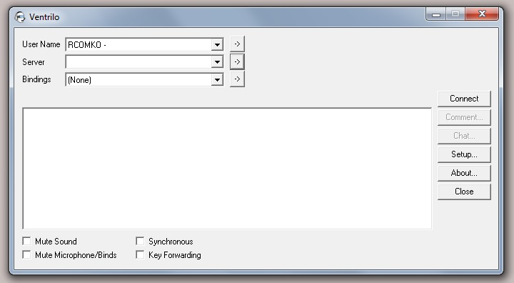

* 1. В диалоговом окне необходимо нажать на кнопку .
  2. В поле **«Name»** ввести название сервера, после чего нажать на кнопку 
  3. Внести параметры сервера:

- поле **«Hostname»;**

- поле **«Port number»;**

- поле **«Password»** внести пароль, полученный от организаторов селекторного совещания**;**

Рис. 4

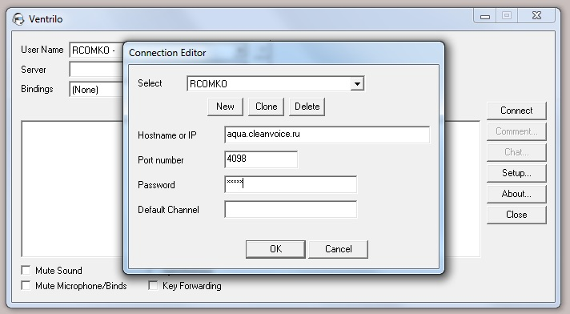

После заполнения вышеуказанных полей, полей необходимо нажать на кнопку 

1. Установить параметры пользования программным средством. Для этого необходимо нажать на кнопку  (рис. 5):

Рис. 5

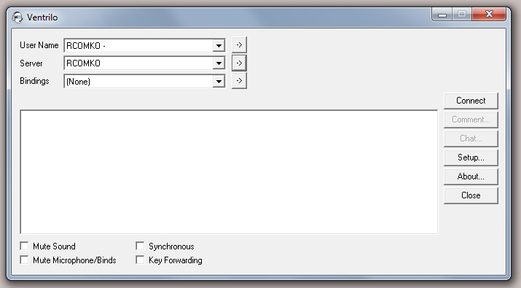

* 1. В разделе «Voice» необходимо внести следующее (рис. 6):
* поле **«Hotkey»** отвечает за кнопку на клавиатуре, при нажатии на которую микрофон будет активным пока нажата кнопка. Для настройки необходимо активировать поле **«Hotkey»** (отметить галочкой пункт **«Use Push-To-Talk Hotkey»**);
* поле **«Hardware Volume»** отвечает за общий уровень звука;
* поле **«Outbound Amplify»** отвечает за исходящий звук (громкость, с которой Вас будут слышать);
* поле **«Inbound Amplify»** отвечает за входящий звук (громкость, с которой Ви будите слышать);
* в полях **«Output device», «Input device» и «Mixer»** необходимо выбрать название звуковой карты Вашего компьютера;

Рис. 6

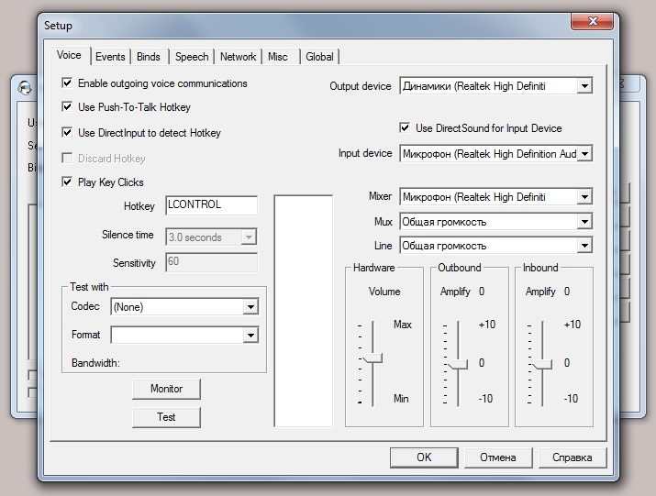

* 1. Другие поля необходимо настроить соответственно изображениям, которые обозначены на рис. 7-12, после чего нажать кнопку 

Рис.7

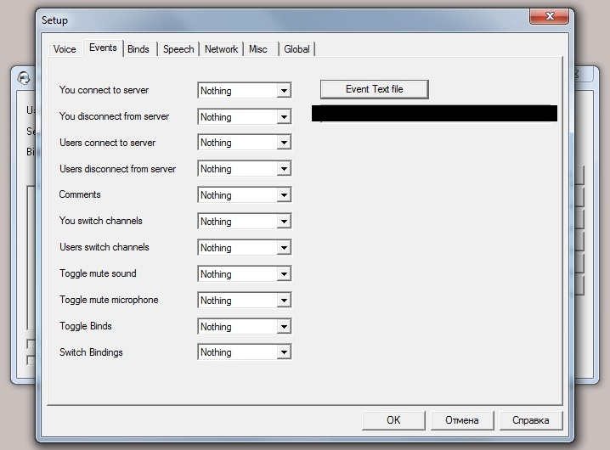

Рис.8

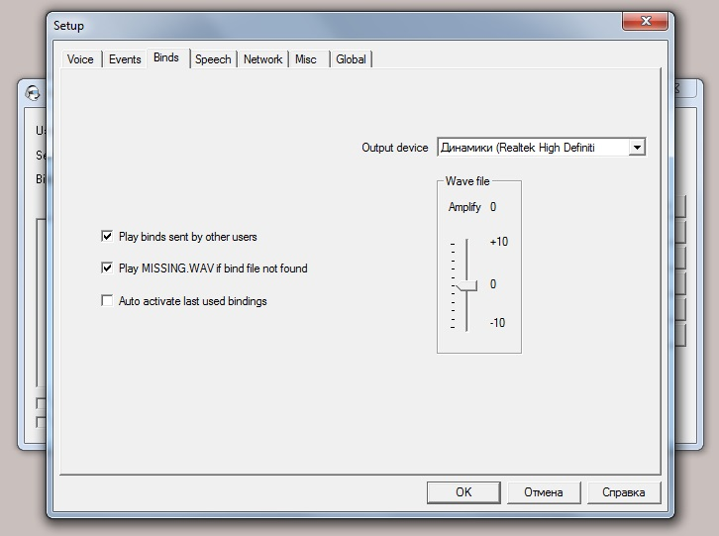

Рис.9

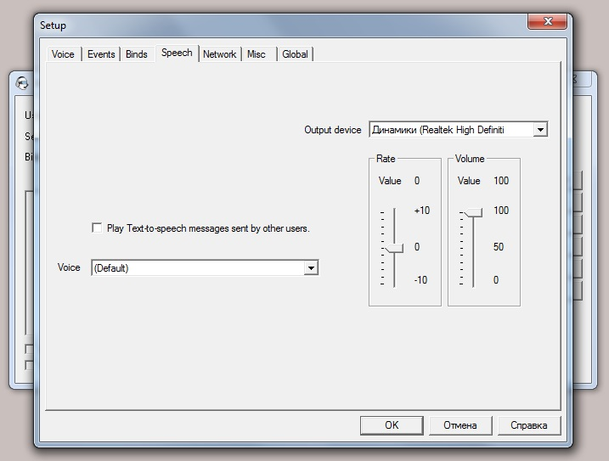

Рис.10

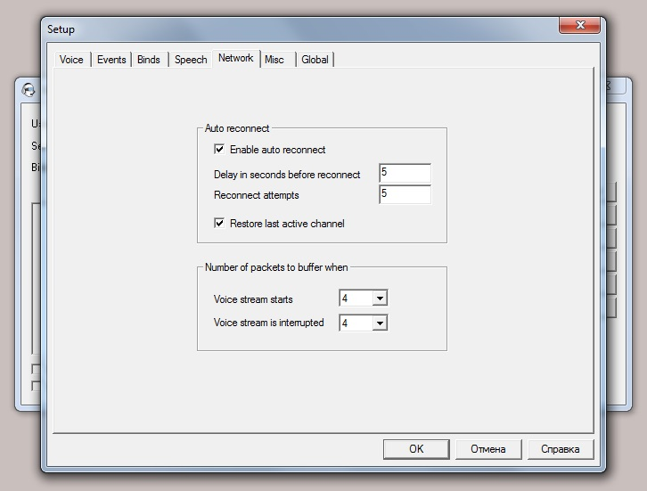

Рис.11

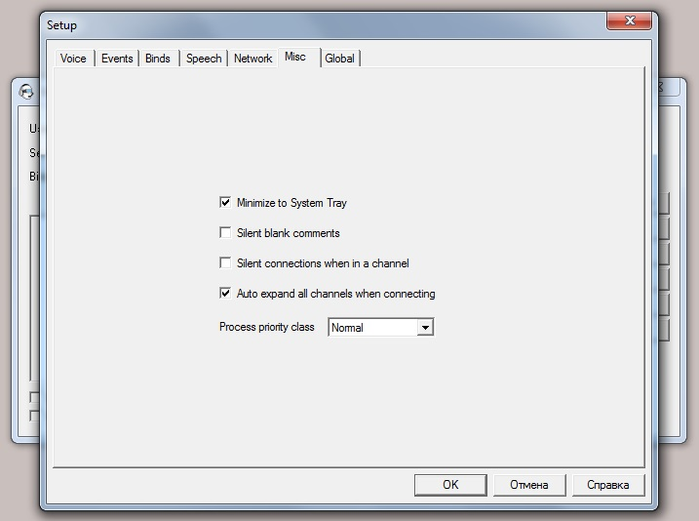

Рис.12

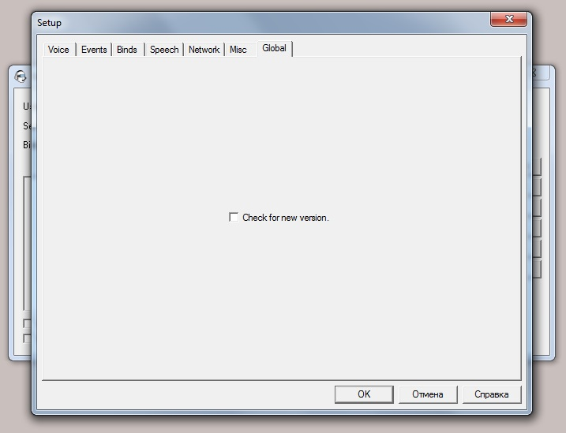

1. После настройки программы необходимо нажать на кнопку  (рис. 13):

Рис.13



1. После соединения с сервером необходимо выбрать группу пользователей, с которыми планируется беседа, путем двойного нажатия на название выбранной группы
2. Для завершения связи с сервером нажать на кнопку .

|  |  |
| --- | --- |
| **Настройка** | **Пароль** |
| МОНМ РК | 12345678 |
| Селектор | 123456 |

**Внимание!**

**Для получения пароля необходимо изменить цвет в ячейках пароль.**

**В случае возникновения проблем с установкой и настройкой программного средства обращаться в Управление информационно-технического сопровождения**

**ГКУ РК "Учреждение централизованного обслуживания"**

**по телефонам: +7 (365) 225-60-34, +7 (978) 104-06-74**